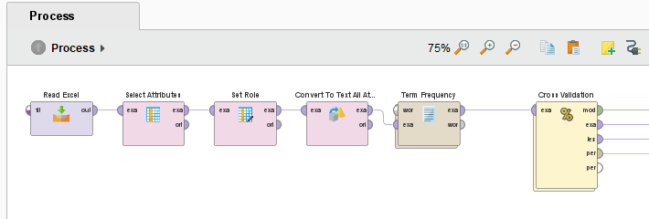

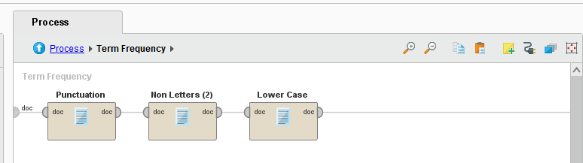

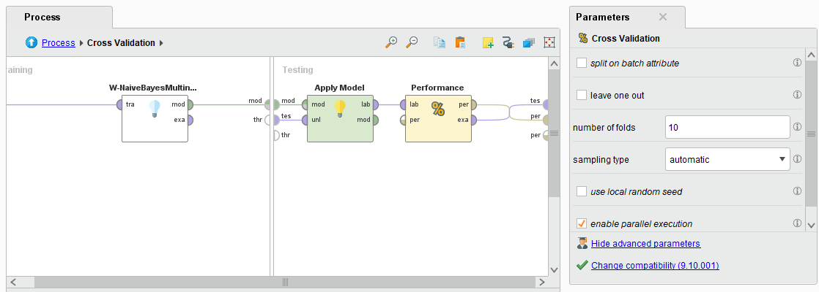

**2 LABEL TANPA SMOTE**

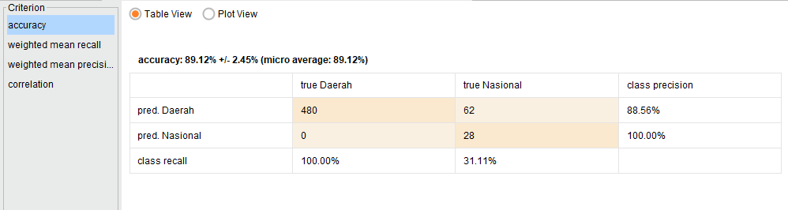

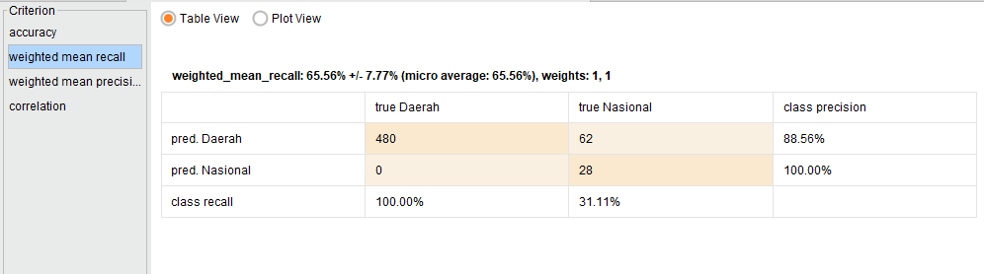

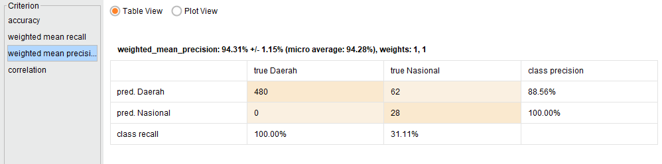

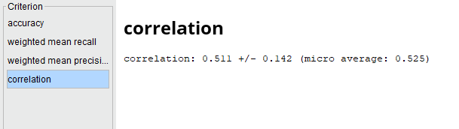

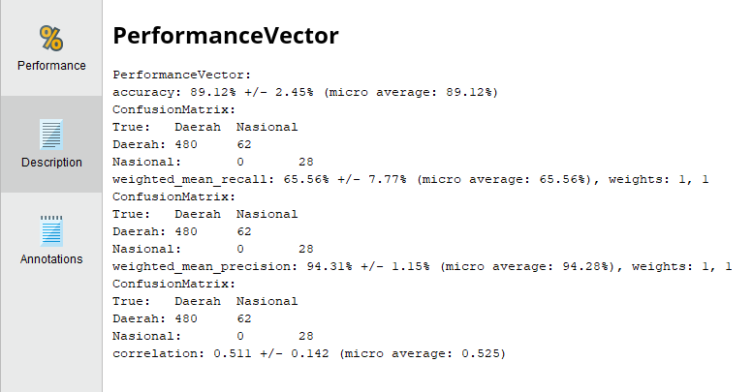

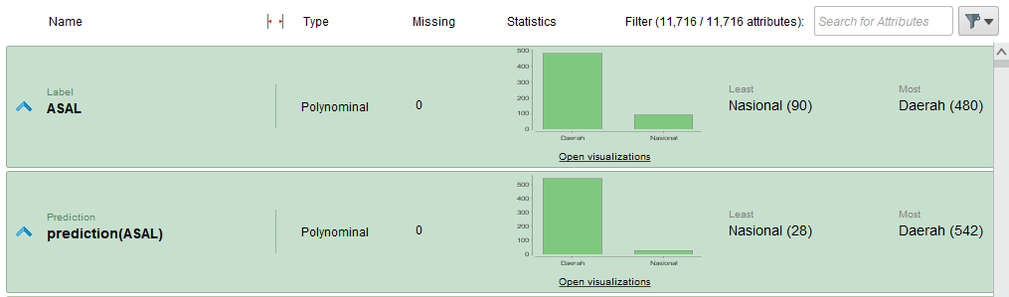

**2 LABEL MENGGUNAKAN SMOTE**

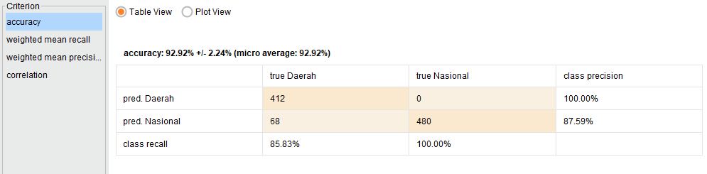

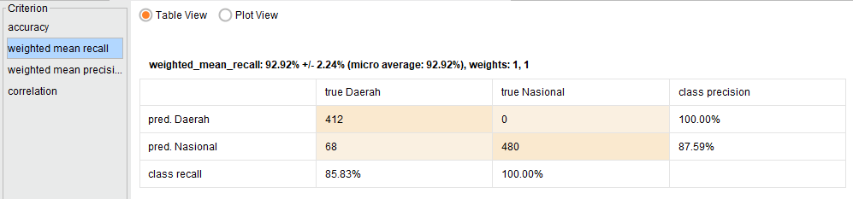

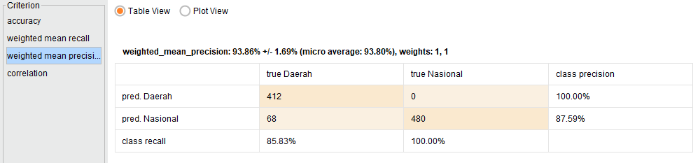

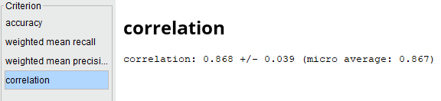

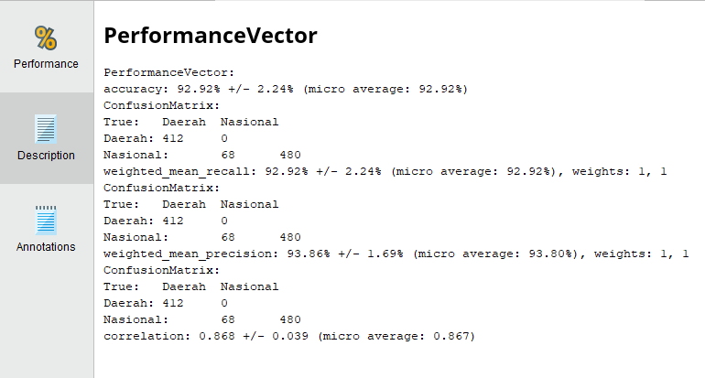

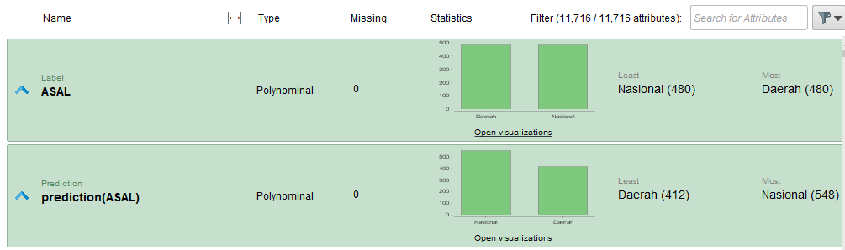

**KELIPATAN SMOTE K=3 PADA 2 LABEL**

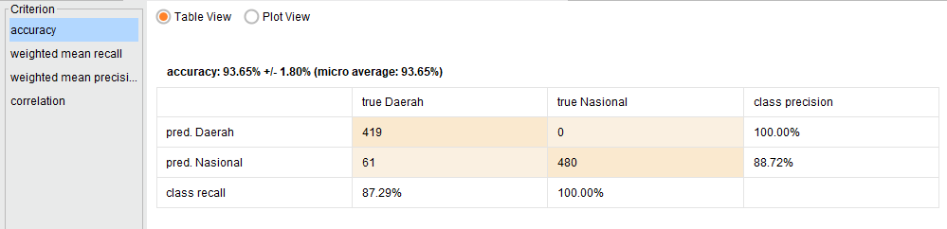

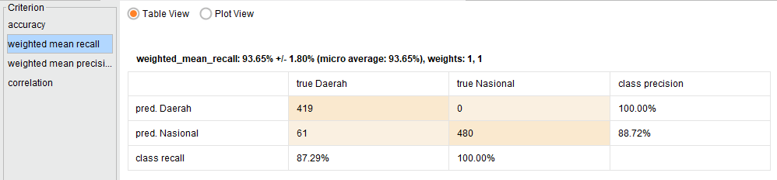

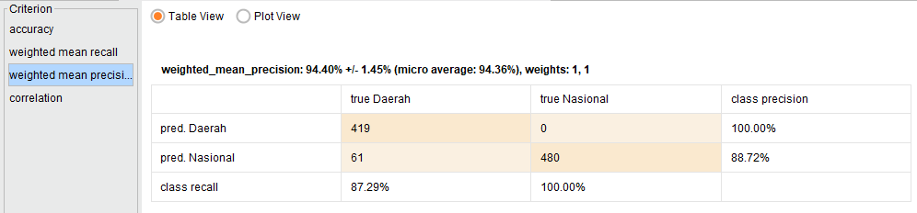

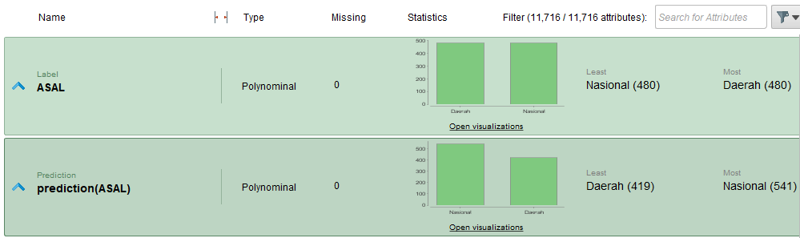

**KELIPATAN SMOTE K=9 PADA 2 LABEL**

